Zadania dla klas Va i Vb
(1.06-5.06.2020)
Oto nowe karty pracy, na ten tydzień. Jeśli ktoś nie zrobił poprzednich, to bardzo proszę o uzupełnienie
i odesłanie mi zrobionych zadań. Będę czekać na nie. Część już dostałam i bardzo się z tego powodu cieszę.
Chciałabym, aby te zadania zostały przez Was robione w miarę systematycznie. Mam nadzieję, że otrzymam je do 5.06.2020 r.

- Oblicz.
- Oblicz.

- Oblicz.

- Wybierz prawidłową odpowiedź.
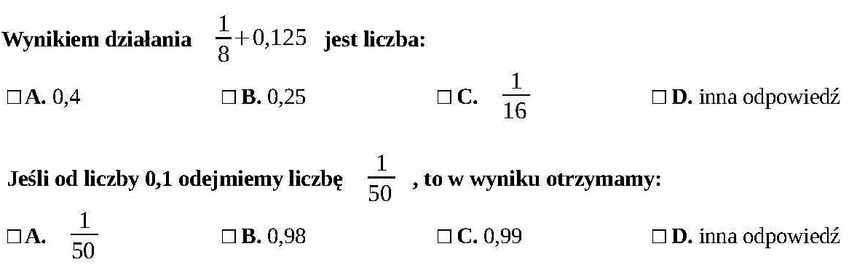
- Oceń prawdziwość stwierdzeń.
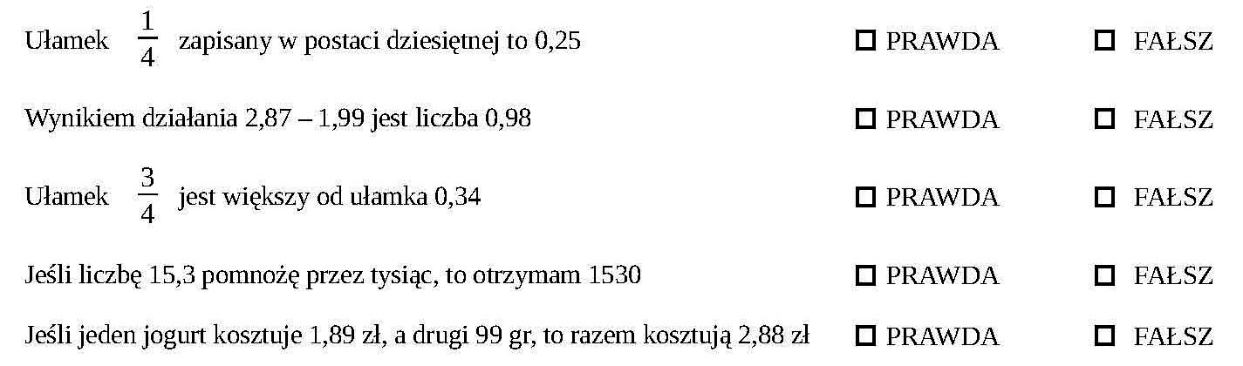

Zapisywanie jednostek miary w postaci ułamków dziesiętnych.
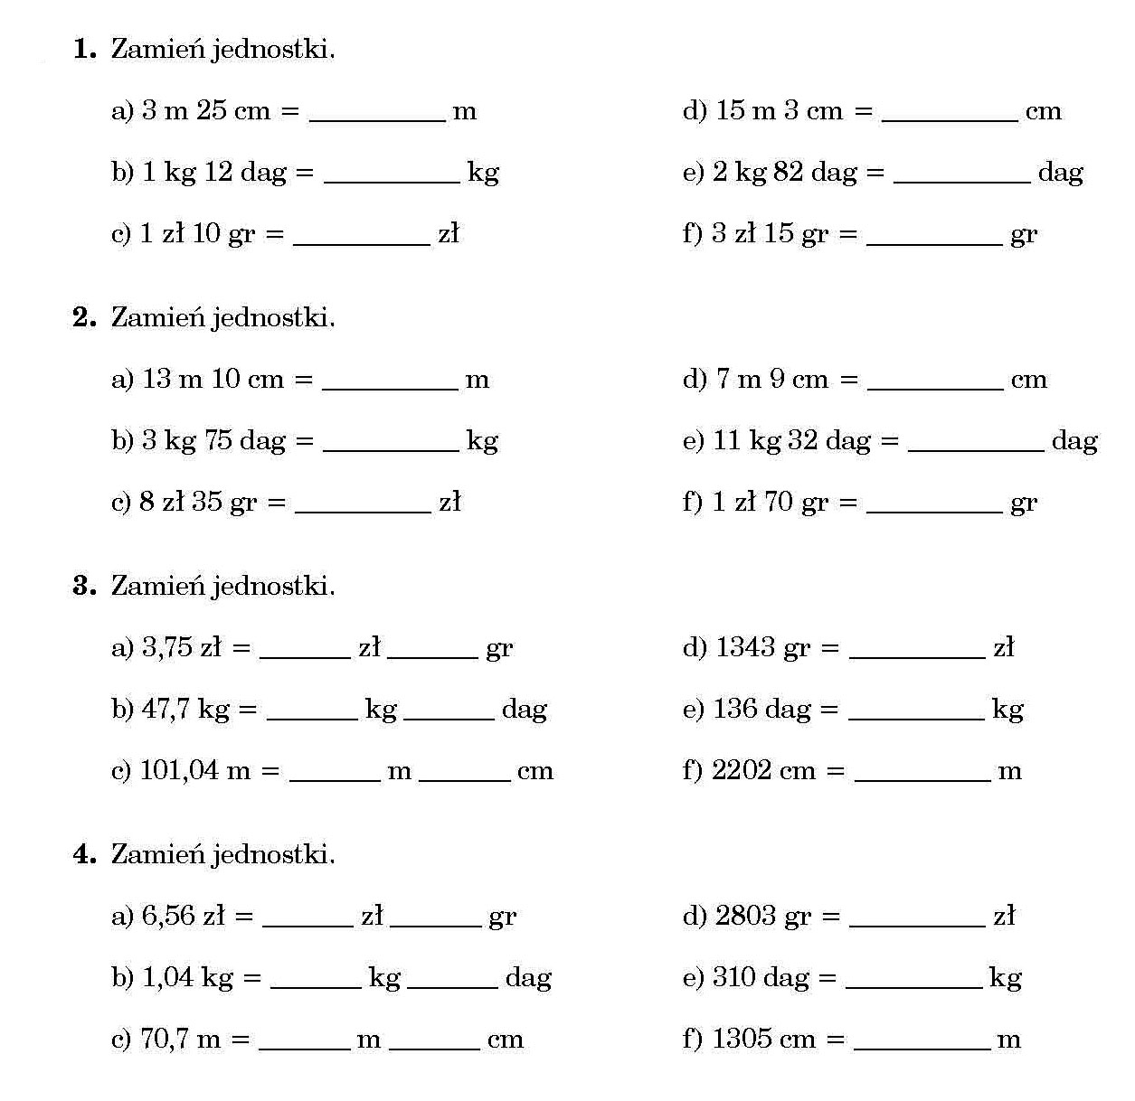

- Znajdź przedmioty.
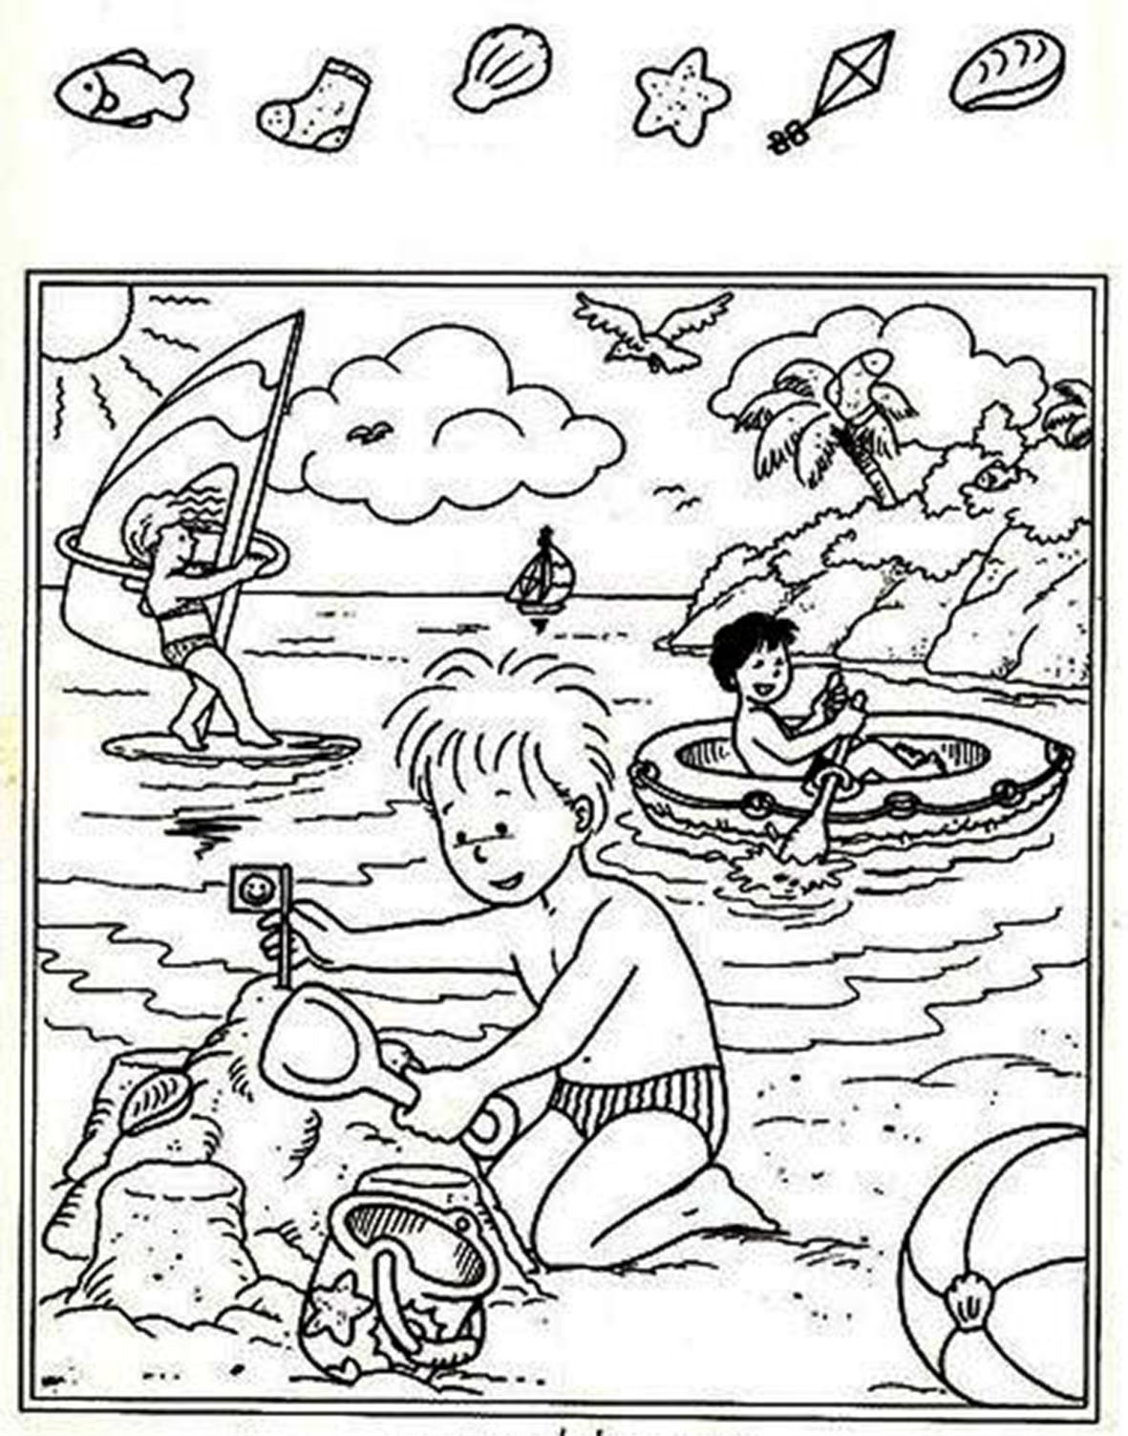
- Połącz kropki według wzoru.
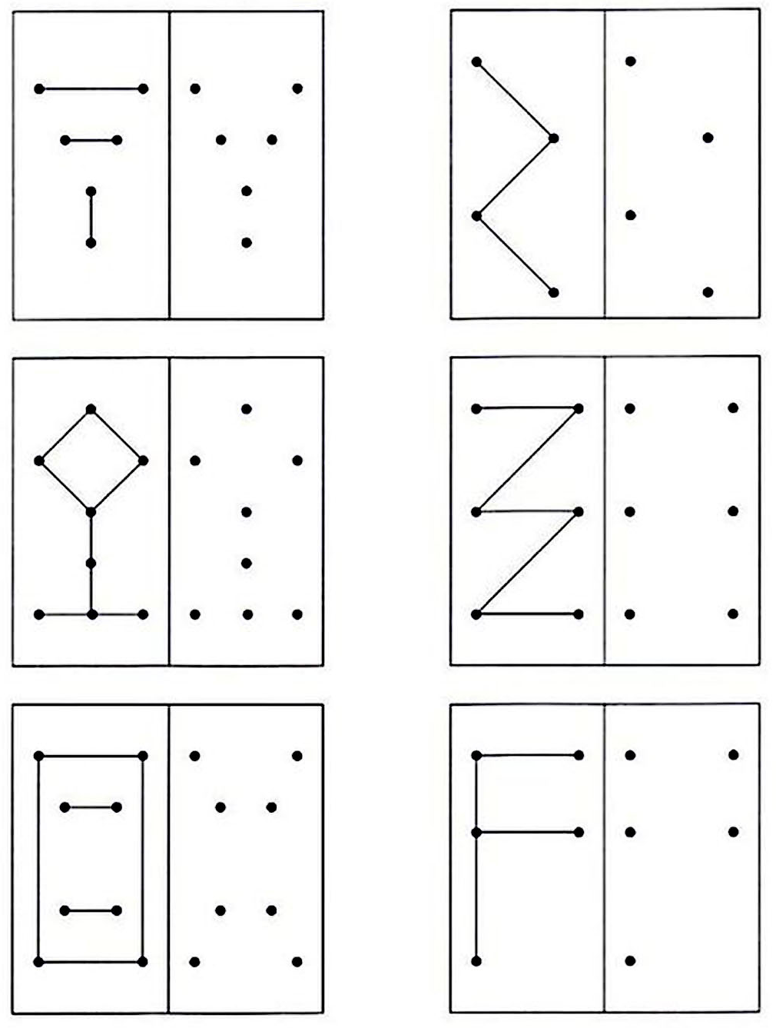
- Połącz rysunki postaci z ich cieniami.
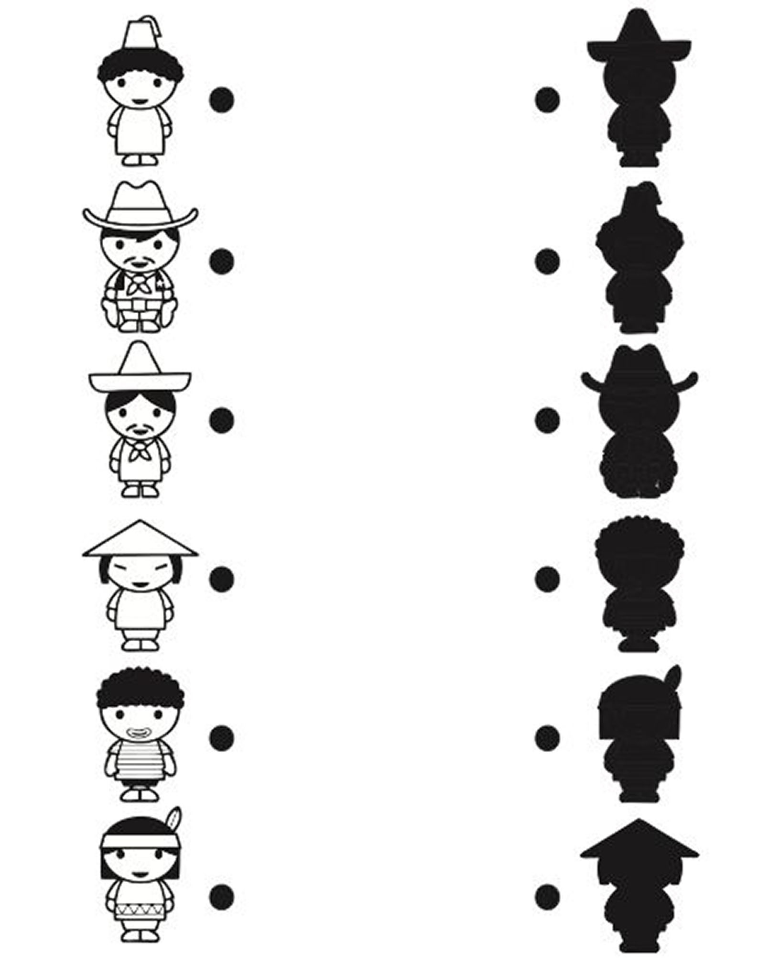

- Znajdź 7 różnic.
